El comando xdg-open es muy útil cuando quieres abrir algún programa cualquiera, sin embargo, hay algunos programas que traen sus propias funcionalidades integradas por medio de sus propios comandos, por ejemplo, Google Chrome:

*! Disclaimer: Estos comandos los probé en un sistema Linux nativo, desconozco si funcionen en WSL 👀*

Google Chrome tiene su propio comando llamado: google-chrome (quién lo diría), lo genial es que puedes decirle que abra el navegador en X pestaña, por ejemplo:

google-chrome --**new**-window https://platzi.com/terminal

Y eso debería abrir Google Chrome en el curso de terminal y línea de comandos 😄  
.

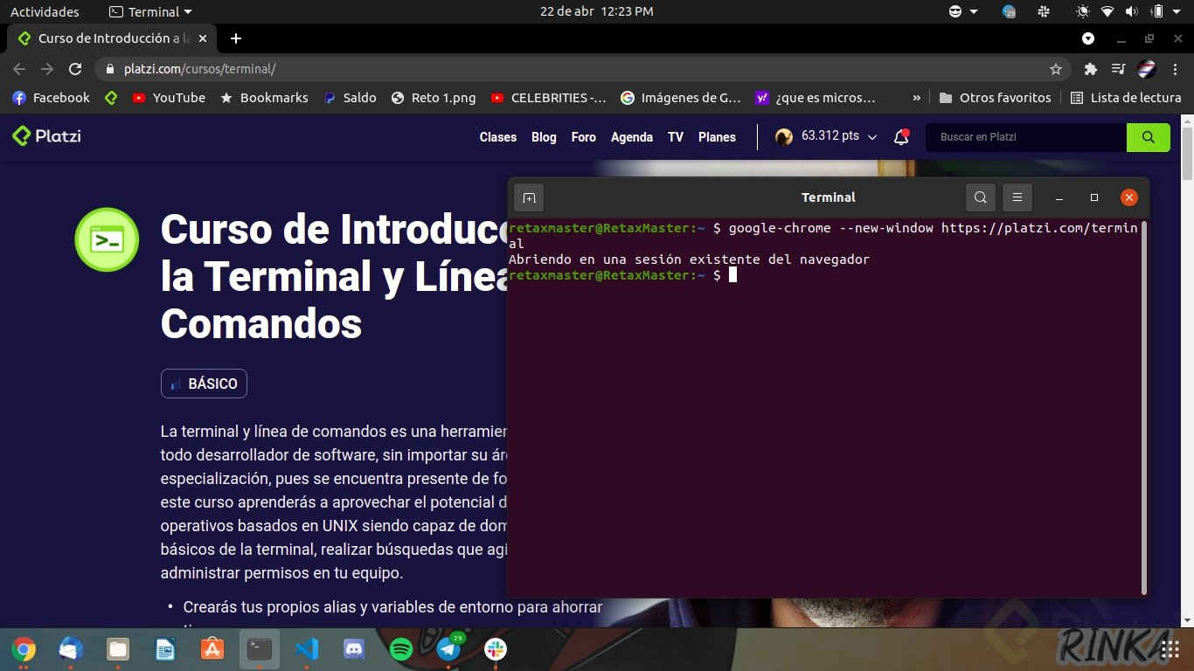

.  
💡 Otra cosa: si por alguna razón un proceso se les queda corriendo en la terminal después de abrir un programa, pueden agregar al final & disown, eso debería dejar el programa abierto y terminar el proceso dentro de la terminal 👀.